Доступная среда



В настоящее время в нашей школе реализуется  долгосрочная целевая программа «Доступная среда», которая предусматривает создание полноценной безбарьерной среды для детей-инвалидов, обеспечение их права на получение образования и полноценное участие в общественной жизни.

 Программа «Доступная среда» предусматривает создание условий для совместного обучения детей-инвалидов и детей, не имеющих нарушений в развитии. Это один из главных ориентиров «Доступной среды» – чтобы дети с ограниченными возможностями здоровья не отличались в правах и возможностях от обычных детей.

  В нашей школе уже смонтированы широкие входные двери, пандус, съезды,  пути движения внутри здания, санитарно-гигиенические помещения, оборудована сенсорная комната по последнему слову техники.

  Нынешние дети, пришедшие в школу, уже отличаются повышенной тревожностью, эмоциональностью, имеют хронические заболевания, низкий иммунитет.   А  учебная  нагрузка приводит  к умственному переутомлению, что сопровождается ухудшением здоровья, развиваются неврозоподобные состояния. Это в свою очередь становится проблемой  для ребенка и сказывается на его учебной деятельности.

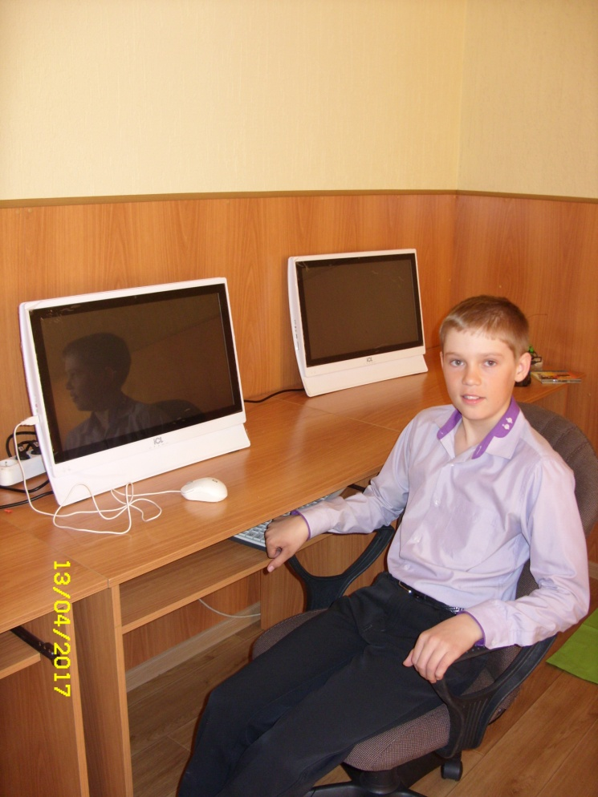

**По программе «Доступная среда» для школы:**

* ***Для сенсорной комнаты приобретено:***

1. Пушка световая узконаправленная «Зебра-50»
2. Световой оптоволоконный модуль «Разноцветная гроза» с зеркалом 150*90 см
3. Интерактивная воздушно-пузырьковая колонна (трубка) «Стелла» с пультом управления Н-200 см,D 20 см.
4. Кресло-груша (взрослая) с гранулами 140ХD90см – 4шт.
5. Интерактивный сухой бассейн со встроенными кнопками – переключателями , 217х217х66см -1 шт.
6. Прозрачный шарик для сухого бассейна D 7 см -3000 шт.
7. Зеркальный шар диаметром 26 см с мотором -1 шт.
8. Лампа светодиодная -1шт.
9. Проектор Epson –ЕВ-Х27 с запасной лампой и флеш-накопитель -1 шт.
10. Набор компакт-дисков с музыкой для релаксации (5шт.)
11. Ионизатор воздуха Airtec
12. Напольный ковер «Звездное небо»
13. Фиброоптическое волокно 100 волокон, 2м
14. Интерактивный источник света к фиброоптическому волокну
15. Мягкая платформа для воздушно-пузырьковых трубок , размер 85х85х30 см
16. Акриловые зеркала для воздушно-пузырьковых трубок -2 шт.
17. Мяч для дыхательных упражнений, диаметр 25 см 2 шт.
18. Зеркало для тактильной игры «Рисуем на песке» для стола «Радуга»
19. Световой модуль для рисования песком «Радуга» с пультом управления
20. Сенсорная тропа для ног (тактильная дорожка) подушечек 7 шт.
21. Шарик в лабиринте
22. Мяч для сжимания желтый 4 шт.
23. Гарнитура компактная А4 Tech HS -30
24. Джойстик компьютерный специализированный с набором насадок
25. Кнопка компьютерная Simply Works Switch 75 беспроводная (4 шт.) с ресивером Simply Works Receive:2
26. Кнопка компьютерная настраиваемой чувствительности среднего диаметра для работы ПК диаметр 125 мм
27. Клавиатура Clevy специализированная прозрачной конструкции с увеличенными легкоузнаваемыми буквами
28. Развивающая игра «Баррикадо» для развития коммуникативных навыков
29. Развивающая игра «Книга-лабиринт» для развития координации движений, мелкой моторики
30. Развивающая игра «Лабиринт-2» для развития координации движений
31. Игра тактильная «Рисует на песке» кварцевый песок в упаковке 2 шт. по 2 кг
32. Мозайка «Счет.цвет.форма»
33. Прозрачный мольберт
34. Кочки на болоте 12 деревянных полушарий
35. Шарик на дорожке
36. Педальный тренажер «Шагомобиль»
37. Мяч «Гимник» красный диаметр 55см -4 шт.
38. Мяч «Гимник» диаметр 65 см – 4 шт.
39. Мяч «Гимник» красный диаметр 85 см -85 шт.
40. Черепаха
41. Тактильная игра «Определи на ощупь»
42. Массажный валик 15 см-4шт
43. Массажный мяч д 6 см -4 шт.
44. Массажный мяч д 8 см-4 шт
45. Массажный мяч д 10 см-4 шт
46. Массажное сиденье (круглое)-4 шт
47. Коврик массажный с камнями 145х40 см 3 шт.
48. Насос ручной для накачивания мячей
49. Мат 200*100*10 2 шт.
50. Напольное мягкое покрытие 150*100*10 см – 2шт.
51. Мяч утяжеленный зеленый 500 гр-2 шт.
52. Мяч утяжеленный красный 1 кг -2 шт.
53. Детский батут высота от пола 22 см -2 шт.
54. Коврик со следочками размер не более 165*45 2шт.
55. Модульный набор для прыжков «Конь» 2шт.
56. Специализированный программно-технический комплекс (компьютер) – 2 шт.
57. ПО экранного доступа со встроенным сентизатором речи
58. Аппарат звукоусиливающий «Глобус»
59. Аппарат «Монолог» для коррекции речи

* ***Выполнены следующие работы:***

 - Туалет для детей с ограниченными возможностями здоровья

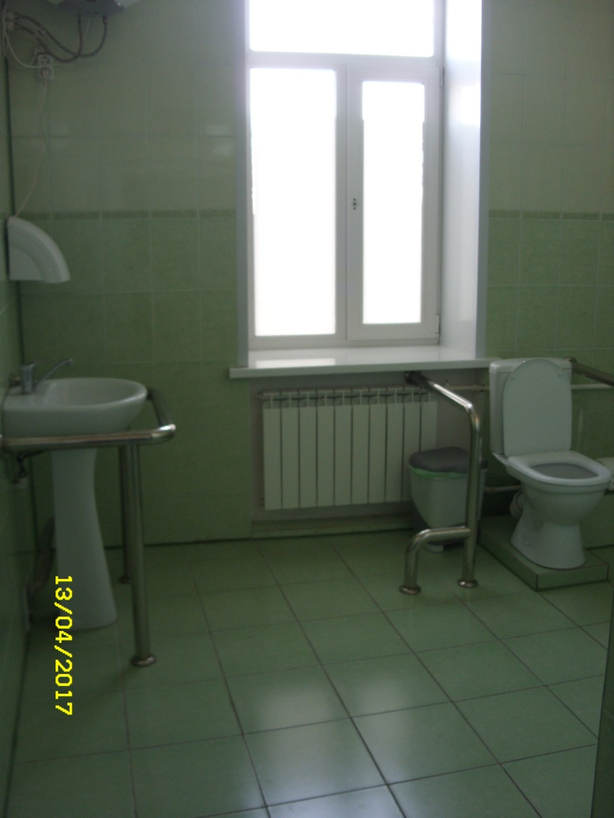

 - Пандус

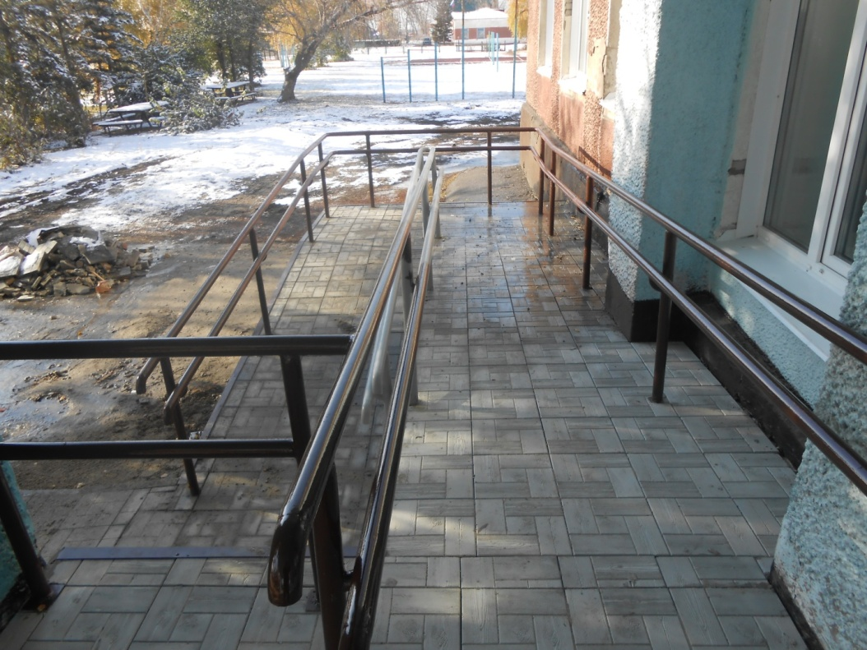

 - Входная зона

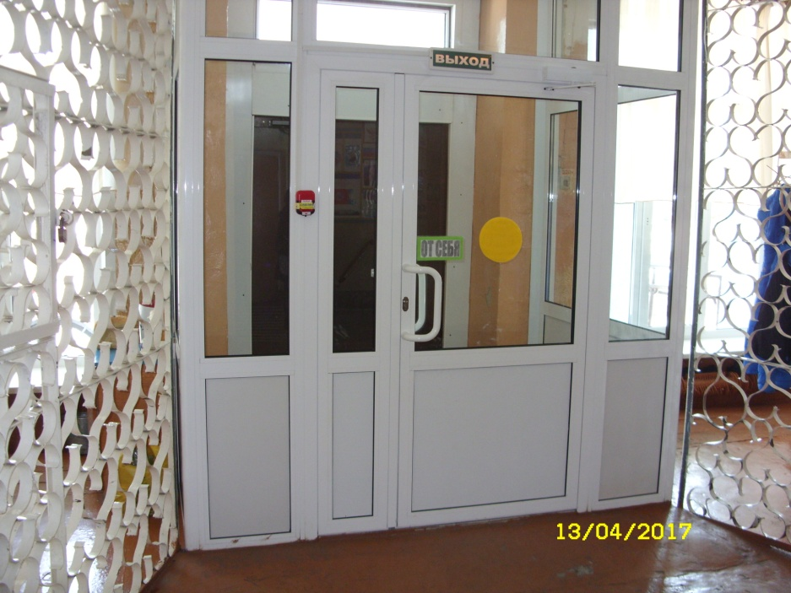

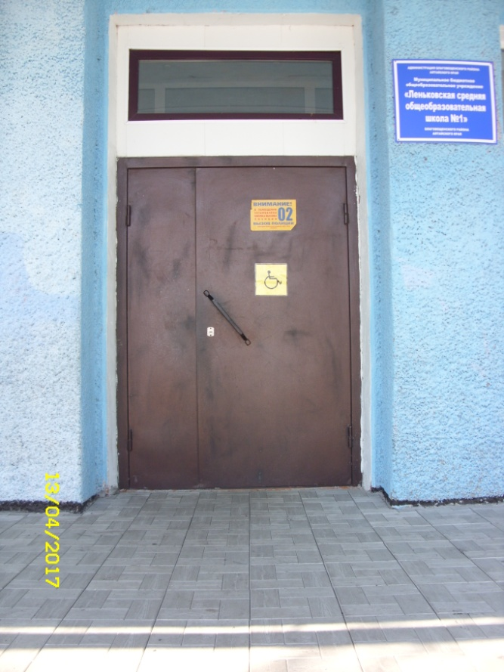

- Ремонт сенсорной комнаты

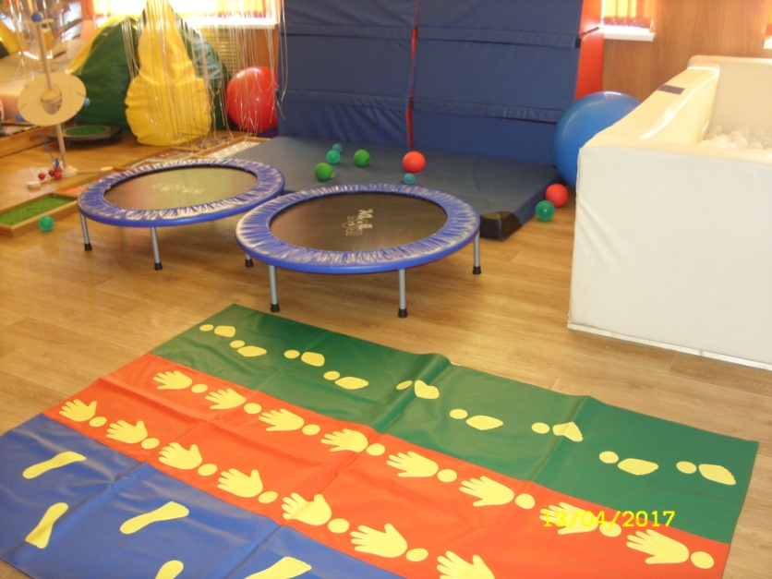

* ***Приобретена новая мебель и жалюзи в сенсорную комнату.***

  Школе  нужны технологии, обеспечивающие условия гармоничного развития и максимальную эффективность обучения.  Большое внимание в школе уделяется здоровьесберегающим технологиям. Одна из них - сенсорная комната.

 Сенсорная комната - это среда, состоящая из множества различного рода стимуляторов, которые воздействуют на органы зрения, слуха и вестибулярные рецепторы. Это - профилактическое  средство школьного переутомления, особенно для младших школьников и выпускников.

 Она создаёт ощущение безопасности и защищенности, положительный эмоциональный фон, снижает беспокойство и агрессивность, снимает нервное возбуждение и тревожность, активизирует мозговую деятельность. Это комфортная обстановка, сохраняющая и укрепляющая здоровье детей.

  Сенсорная комната - это идеальная обстановка в которой ребенок  не только расслабится, но и получает новые представления о мире, новые ощущения, заряжается энергией для активной деятельности.

  Из чего же состоит сенсорная комната?

**Мягкие надувные модули.**

  Это мягкая мебель: маты, пуфики. Пуфик способен принимать форму в соответствии с изгибами тела ребенка и равномерно распределять давление по всей площади соприкосновения с ним. В результате чего позвоночник принимает анатомически правильное положение, кровь циркулирует свободно, снимается напряжение с мускулатуры, расслабляется позвоночник, межпозвоночные диски, а тепло пуфика снимает мышечные боли, что наиболее важно детям с  нарушением опорно-двигательного аппарата.

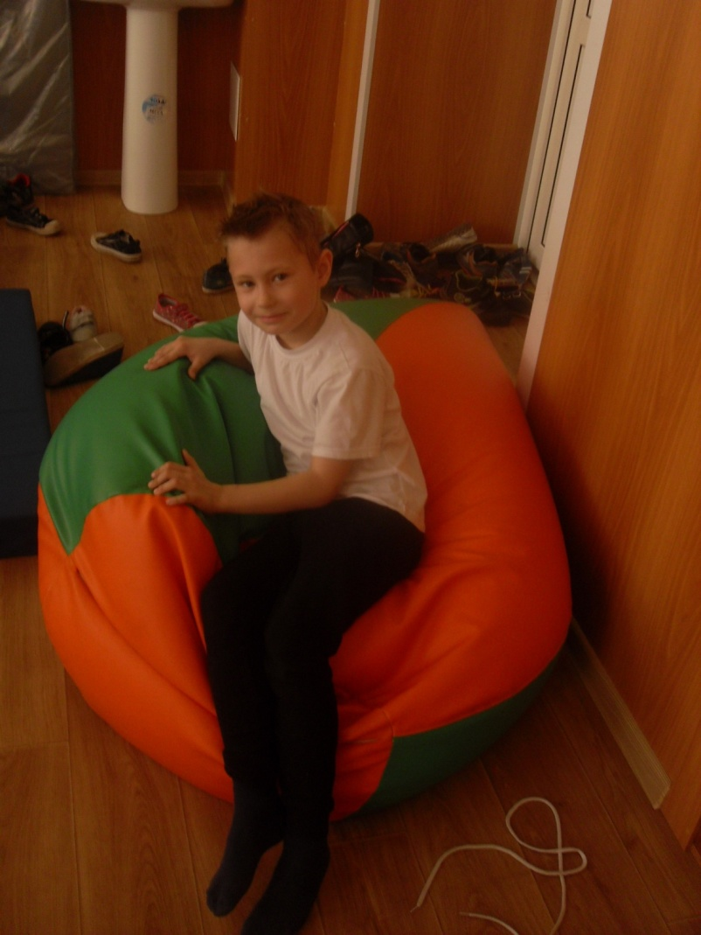

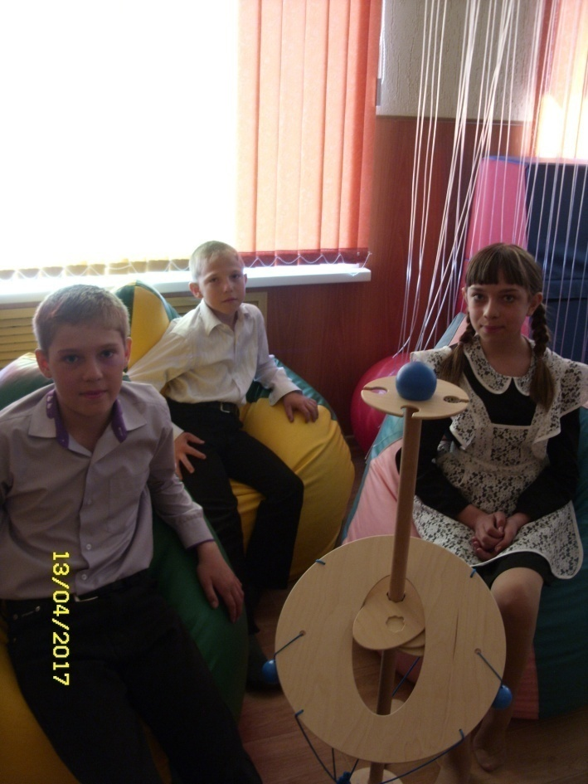

**Светооптические эффекты**.

***Воздушно-пузырьковая колонна*** дает сильную зрительную, тактильную, слуховую стимуляцию. Пузырьковая трубка мягко меняет цвет по всей высоте распространения пузырьков. Прикоснувшись  к трубке, вы почувствуете мягкую вибрацию пузырьков. Безопасное угловое зеркало создает  оптический эффект расширения пространства.

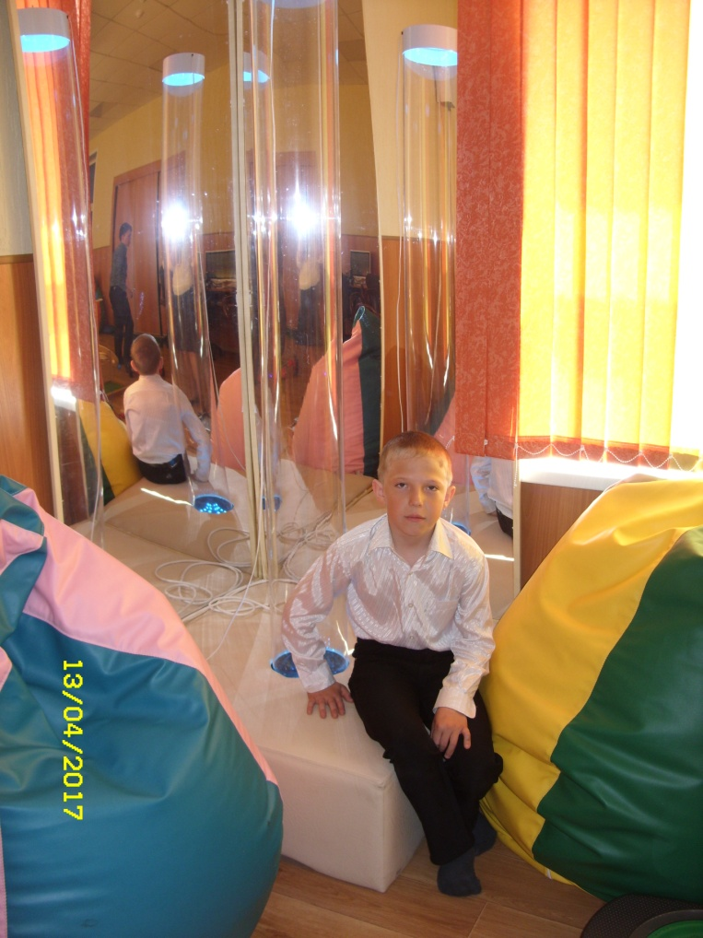

 - *Упражнение* «Мысленная картина» выполняется с использованием воздушно-пузырьковой  колонны.

Цель: Создание хорошего настроения, тренировка зрительной памяти. Детям нужно посмотреть на звездное небо, воздушно-пузырьковую колонну, закрыть глаза и  попытаться удержать увиденное в памяти.

Обсуждение: удалось ли удержать увиденное в памяти, ощущения.

 - *Упражнение*«Золотая рыбка»

Цель:  Сплочение коллектива, зарядка положительными эмоциями, развитие коммуникативных навыков, стимуляция зрительных и тактильных анализаторов, развитие  цветового восприятия, релаксационный эффект.

 Дети стоят около  колонны, выбирают каждый себе рыбку по цвету и наблюдают за подъемом и опусканием рыбок  под воздействием воздуха.    Создается соревновательная обстановка.

***Фиброоптическое волокно*** служит  развитию  мелкой моторики мышечных  анализаторов.

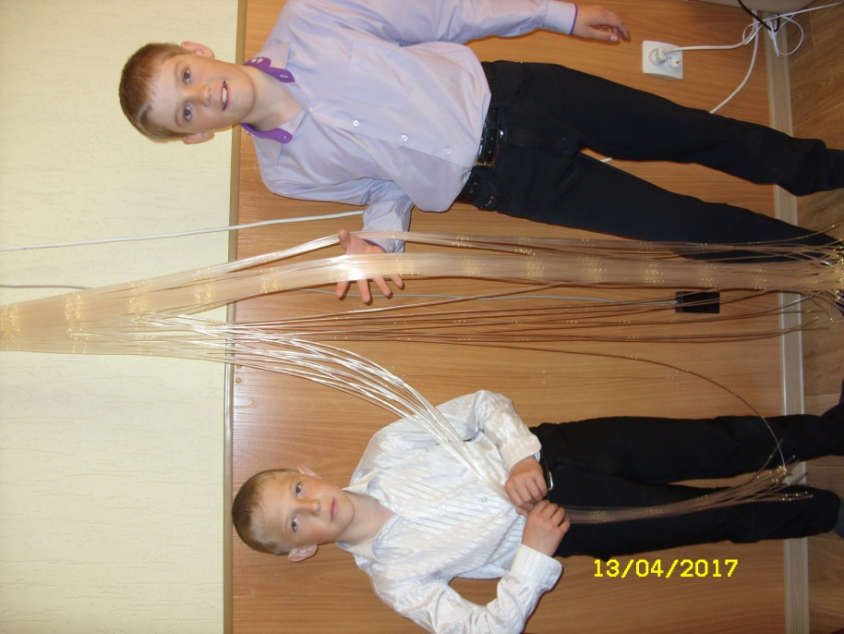

 - *Упражнение* «Коса». Дети садятся рядом с этим прибором, перебирают волокна, заплетают косы, общаются. Упражнение оказывает релаксационное действие.

***Панно «Звездное небо»*** служит для стимуляции зрительных и тактильных анализаторов, развитию зрительной координации.

 - *Упражнение*«Звездочеты». Детей просят зрительно посчитать количество звезд на панно.  Это способствует развитию зрительной координации, зрительному удержанию объекта, тренирует зоркость.

***Световой модуль «Разноцветная гроза».*** Созерцание струящейся воды и шума дождя, сопровождающееся раскатами грома и другими звуками природы отлично снимает стресс.

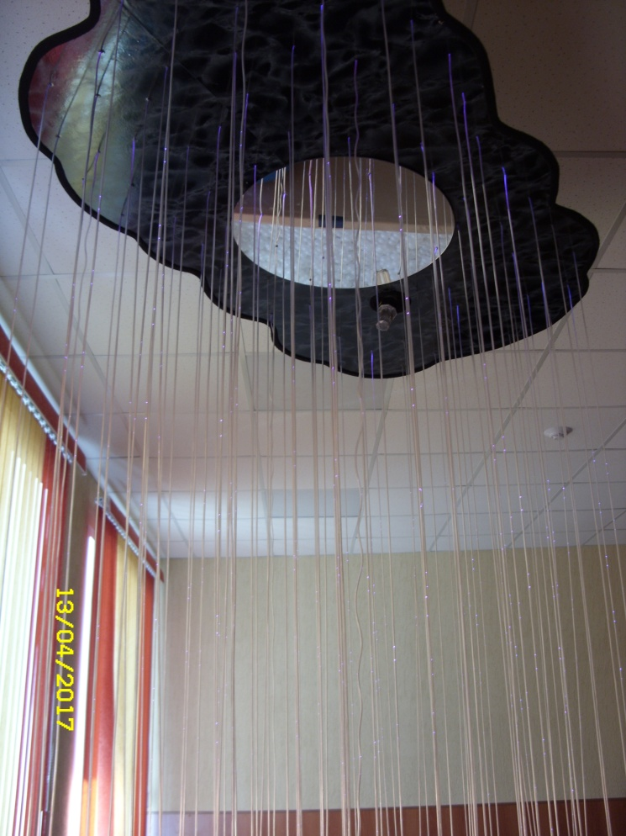

***Столик для рисования песком***. Служит для развития мелкой моторики, воображения, снятия стресса.

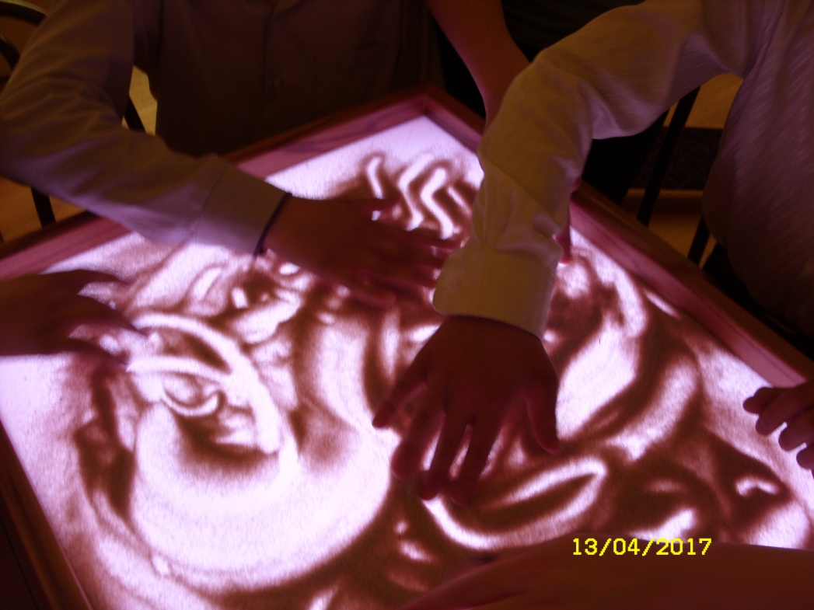

***Музыка*** неотъемлемая часть сенсорной комнаты.   Положительные  переживания  во время звучания приятных слуху музыкальных произведений или звуков природы усиливают внимание, тонизируют центральную нервную систему.  Спокойная  музыка увеличивает интеллектуальную работу мозга, активизирует иммунную систему. Зрительная и звуковая среда, спокойная музыка и  медленно меняющиеся расплывчатые световые эффекты действуют на человека успокаивающе и расслабляюще.

 Тактильная среда позволяет освоить новые ощущения и развить тактильную чувствительность, учит различать свойства предметов,  улучшает зрительную и моторную координацию.

***Сенсорная тропа*** для ног воздействуют на рецепторы стопы, способствуют профилактике плоскостопия, оказывают оздоровительный эффект.

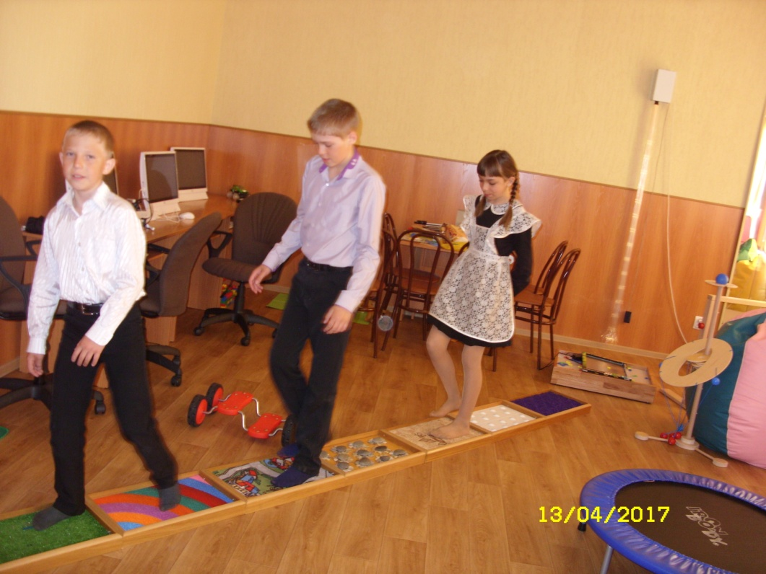

***Сухой бассейн***, заполненный прозрачными шарами.  Бассейн используется как для релаксации, так и для активных игр. Лежа в бассейне, ребенок может принять позу, которая соответствует состоянию его мышечного тонуса и расслабиться. При этом постоянный контакт всей поверхности тела с шарами даст возможность лучше почувствовать свое тело и создает мягкий массажный эффект, обеспечивая глубокую мышечную релаксацию.  Такое воздействие способствует снижению уровня психоэмоционального напряжения. В бассейне можно двигаться, «плавать» в шарах.  Такие действия способствуют развитию координации, движения в пространстве.

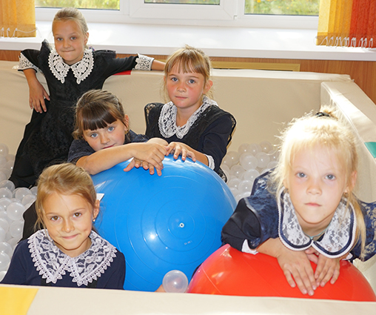

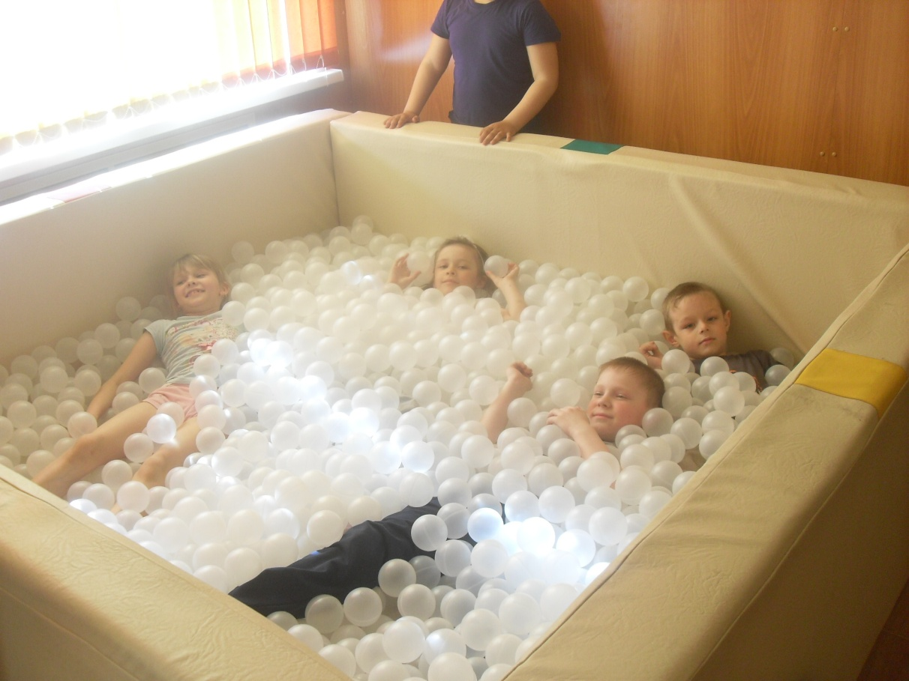

 Лежа в сухом бассейне или на мягких пуфиках в волнах медленно плывущего света, слушая музыку, человек сам становиться героем сказки.

 В сенсорной комнате используется метод релаксации.  Занятие состоит из трех основных частей:

  -вводная (приветствие, разминка)

  -основная (релаксация, игра)

  -завершающая (подведение итогов, прощание)

  Итак, сенсорная комната - это маленький рай, где все журчит, звучит, манит, ненавязчиво заставляет забыть страхи и успокоится.

 Выдержки из газеты «Родная сторона»

– Когда поступило оборудование, – рассказывает директор школы Оксана Александровна Умрихина, – глава администрации района Андрей Гинц принял решение о капитальном ремонте кабинета, в котором это оборудование разместится. За счет районного бюджета ремонт провели. И в этом учебном году у нас открылся вот такой кабинет.

264 ученика в Леньковской первой  школе. Наравне со всеми занимаются четыре ребенка-инвалида и семь детей с ограниченными возможностями. Чтобы кабинет не пустовал, сюда на переменах приходят ученики начальных классов.

Арина Гончар, ученица 2 класса:

– Мне здесь нравится бассейн с шариками. Можно нырять, можно играть с шариками. Но лучше всего – батут. На нем так хорошо прыгать! После того, как мы побываем в этом кабинете, настроение становится радостным, веселым.

**Лариса Шевченко, зам. директора школы по воспитательной работе:**

– Специальное оборудование предусмотрено для того, чтобы дети отдохнули: для кого-то лучший способ – активные упражнения, они прыгают, ездят на велосипедном тренажере. Кому-то наоборот, необходимы спокойные игры – и это есть в нашем кабинете.

Есть оборудование для укрепления здоровья, например, специальные дорожки для массажа ступней ног, на развитие внимания, тренировки вестибулярного аппарата.  
После посещения кабинета у детей уходит усталость и в дальнейшем они с удовольствием продолжают заниматься на уроках.